МИНИСТЕРСТВО НАУКИ И ВЫСШЕГО ОБРАЗОВАНИЯ РОССИЙСКОЙ ФЕДЕРАЦИИ

**ФЕДЕРАЛЬНОЕ ГОСУДАРСТВЕННОЕ БЮДЖЕТНОЕ**

**ОБРАЗОВАТЕЛЬНОЕ УЧРЕЖДЕНИЕ ВЫСШЕГО ОБРАЗОВАНИЯ**

**«ДОНСКОЙ ГОСУДАРСТВЕННЫЙ ТЕХНИЧЕСКИЙ УНИВЕРСИТЕТ»**

**(ДГТУ)**

Факультет Информатика и вычислительная техника

Кафедра Кибербезопасность информационных систем

**ЛАБОРАТОРНАЯ РАБОТА№3**

Выполнил обучающийся гр. ВКБ31

Гришин Д.В.

Проверил

Доцент, Савельев В.А.

Ростов-на-Дону

2021

**Задача №3(НОП с восстановлением ответа)**

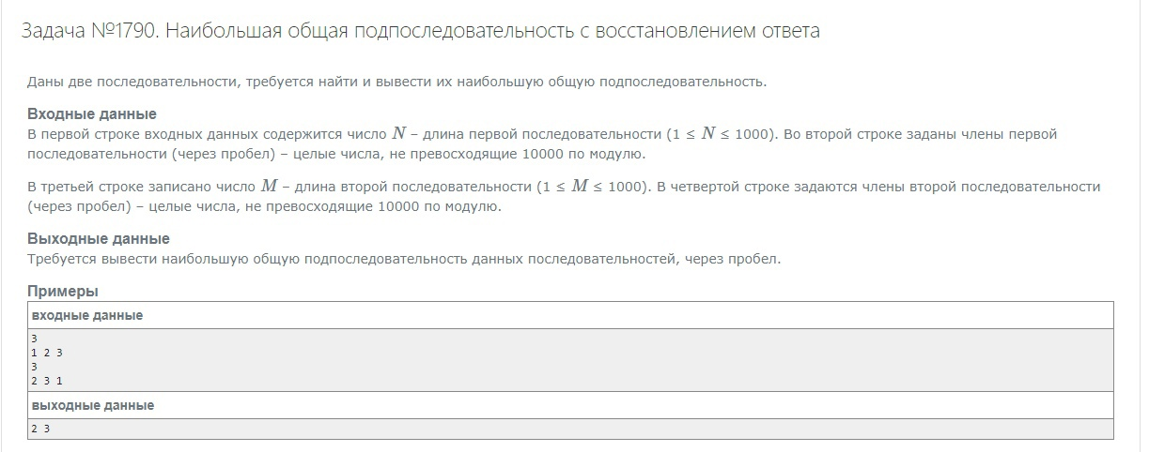

**Код программы:**

n= int(input())

A= input().split()

m = int(input())

B= input().split()

F = [[0] * (m + 1) for i in range(n + 1)]

for i in range(1, n + 1):

for j in range(1, m + 1):

if A[i - 1] == B[j - 1]:

F[i][j] = F[i - 1][j - 1] + 1

else:

F[i][j] = max(F[i - 1][j], F[i][j - 1])

Ans = []

i = n

j = m

while i > 0 and j > 0:

if A[i - 1] == B[j - 1]:

Ans.append(A[i - 1])

i -= 1

j -= 1

elif F[i - 1][j] == F[i][j]:

i -= 1

else:

j -= 1

print(" ".join(Ans[::-1]))

